Консультация «Что и как читать детям, как прививать любовь к чтению»

Задумываясь о будущем ребенка, взрослые стремятся как можно раньше познакомить его с буквами и научить читать, пологая, что умение читать способствует интеллектуальному развитию, раннему накоплению знаний и будущему успешному определению жизненного пути человека. Умение читать сформированное в дошкольном возрасте, постоянные упражнения в технике чтения, призывы, а то приказы самостоятельно читать книги дают обратные результаты. Необходимо не техническое, а психологическое формирование читателя в дошкольнике. Общение ребенка с книгой нужно организовать как процесс, доставляющий удовольствие, вызывающий интерес, помогающий приобретать знания, стимулирующий работу ума и души. Нужно показать ребенку смысл и назначение литературы, многообразие ее тем, мотивов, жанров, разнообразие книжной продукции; увлечь его процессом чтения, общения с книгой и постараться сделать так, что чтение постепенно становилось ведущей деятельностью. Развитие интересов книги должно стать приоритетом в развитие образования дошкольников.
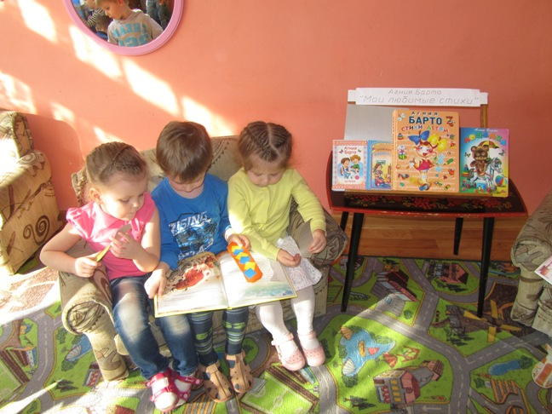
В младшей группе ознакомление с художественной литературой осуществляется с помощью литературных произведений разных жанров. В этом возрасте необходимо учить детей слушать сказки, рассказы, стихи, а также следить за развитием действия в произведении, сочувствовать положительным героям. Очень важно обращать внимание детей на образный язык сказок, рассказов, стихотворений, привлекая дошкольников к повторению запомнившихся им отдельных слов, выражений, песенок персонажей.
Усваивая содержания сказки, дети учатся передавать слова разных героев, повторяют интонации. Это закладывает основы для дальнейшего самостоятельного развития интонационной выразительности в более старшем возрасте.
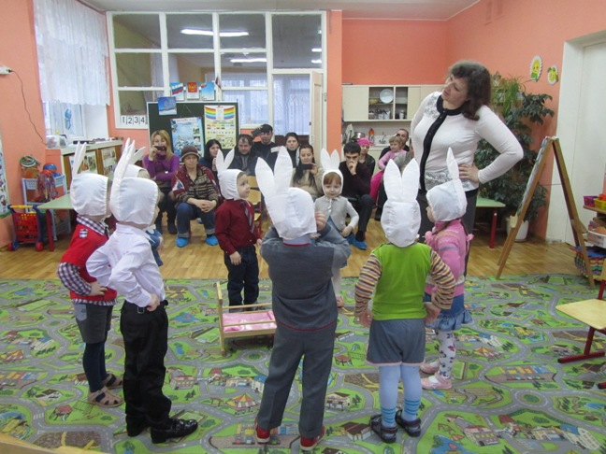 | 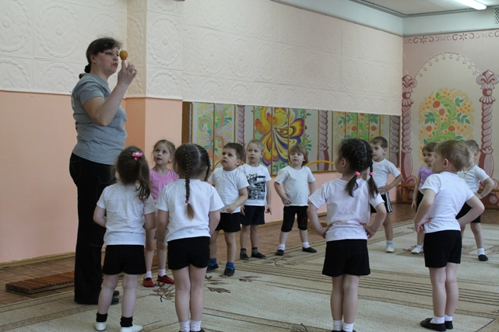

Народные сказки, песенки, потешки, загадки дают образцы ритмической речи, знакомят детей с красочностью и образностью родного языка. Ребенок легко запоминает такие образы, как «козлятушки-ребятушки», «котенька-коток» и др.
Для чтения детям младшего дошкольного возраста рекомендуются рассказы и небольшие стихотворения. Содержание таких стихотворений, как «Игрушки» Агнии Барто, воспитывают у маленьких слушателей чувство симпатии, умение эмоционально откликаться на прочитанное. Несложное содержание, близкое личному опыту ребенка, выражено в простой, доступной форме. Дети повторяя их, улавливают созвучность, музыкальность стиха, речь ребенка обогащается запомнившимися ему словами и выражениями.
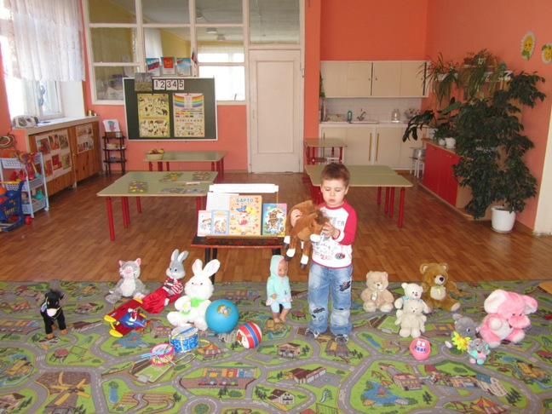

Взрослые должны обращать внимание на возраст ребенка, уровень интеллектуального развития, интерес к читаемому и в связи с этим подбирать книги для чтения. Не следует стремиться прочесть все: надо думать, не о количестве, а о пользе прочитанного и воспринятого.
Грамотного читателя можно воспитать только совместными усилиями родителей и педагогов.
Задачи, стоящие перед семьей и дошкольным образовательным учреждением по воспитанию грамотного читателя.
Ежедневно читать ребенку художественные произведения, рассматривать книгу, иллюстрации к ней, вести беседы о прочитанном, выясняя, что понравилось или не понравилось малышу.
С помощью книги развивать эмоциональную сферу ребенка.
Учить правильному обращению с книгой, концентрировать его внимание на том, кем создана книга, как она называется, кто ее иллюстрировал.
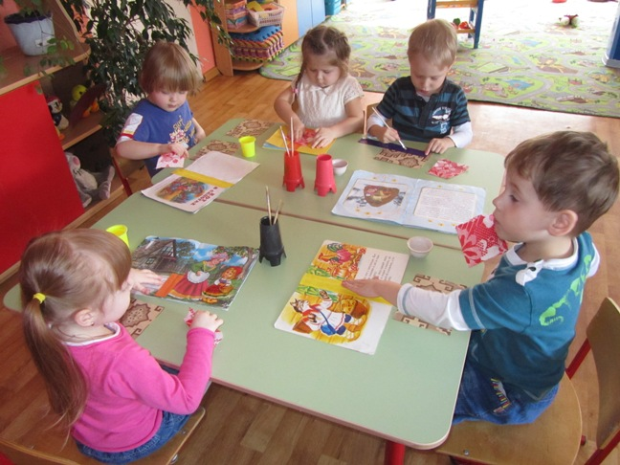
Приучать воспринимать процесс чтения как интересное, серьезное и важное дело.
Формировать нравственные качества ребенка.
Создавать домашнюю детскую библиотеку. Учить пользоваться книжным и журнальным фондом публичной детской библиотеки.
